1. Junginys, parinktas iš grupės, susidedančios iš:
6-(1-akriloilpiperidin-4-il)-2-(4-fenoksifenil) nikotinamido;
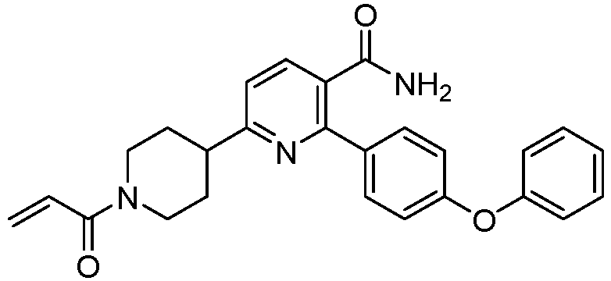
6-(4-akriloilpiperazin-1-il)-2-(4-fenoksifenil) nikotinamido;
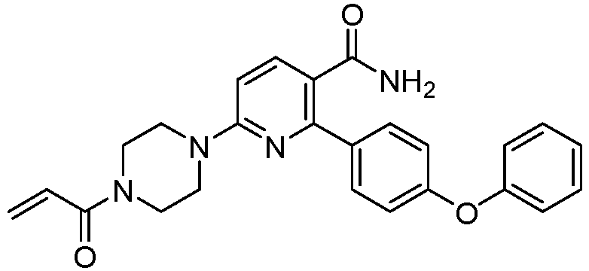
6-(1-akriloilpirolidin-3-il)-2- (4-fenoksifenil) nikotinamido;
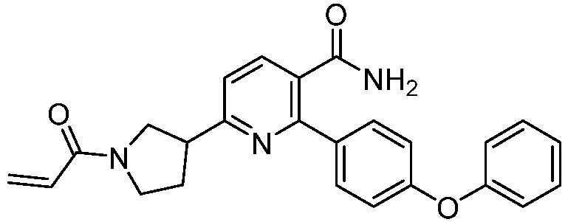
6-(1-akriloilpiperidin-3-il)-2- (4-fenoksifenil) nikotinamido;
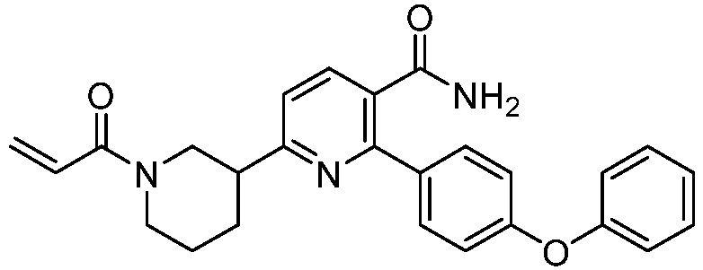
(E)-6-(4-(4-(dimetilamino) but-2-enoil) piperazin-1-il)-2-(4-fenoksifenil) nikotinamido;
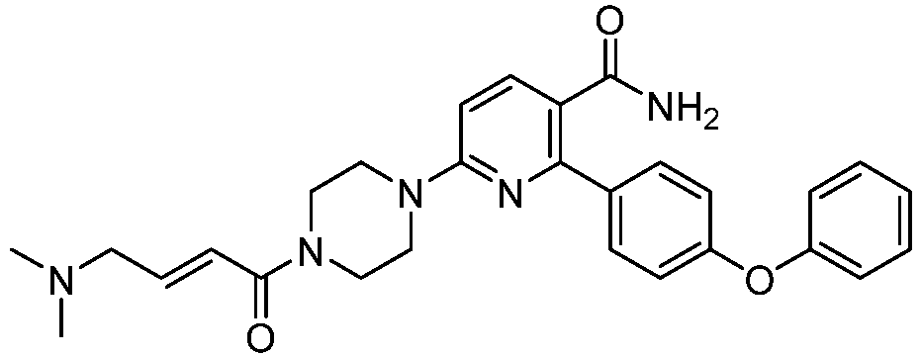
6-(4-akriloilpiperazin-1-il)-2-(4-(4-cianofenoksi) fenil) nikotinamido;
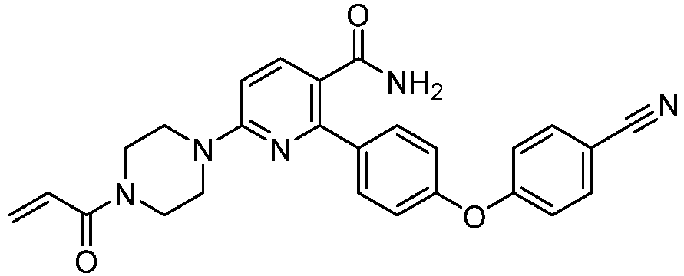
6-(4-akriloilpiperazin-1-il)-2-(4-(3-fluorfenoksi) fenil) nikotinamido;
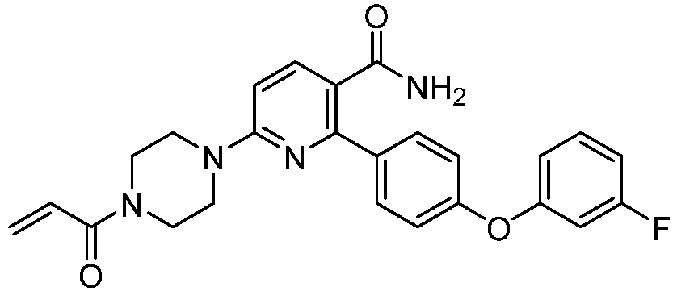
6-(4-akriloilpiperazin-1-il)-2-(3-fluor-4-fenoksifenil) nikotinamido;
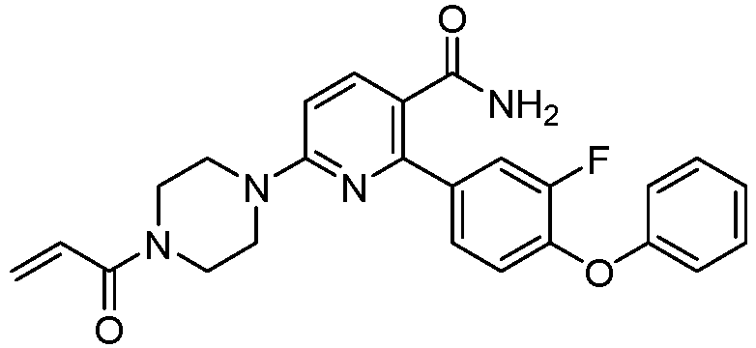
6-(4-akriloilpiperazin-1-il)-2-(4-(4-fluorfenoksi) fenil) nikotinamido;
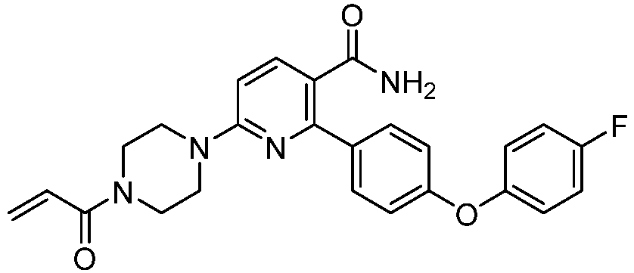
6-(4-akriloilpiperazin-1-il)-2-(4-(2-fluorfenoksi) fenil) nikotinamido;
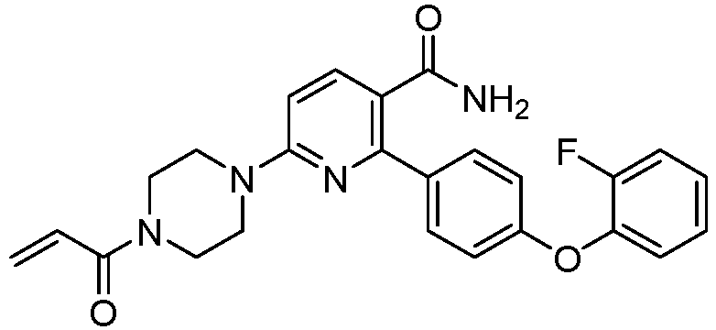
6-(4-akriloilpiperazin-1-il)-2-(2-fluor-4-fenoksifenil) nikotinamido;
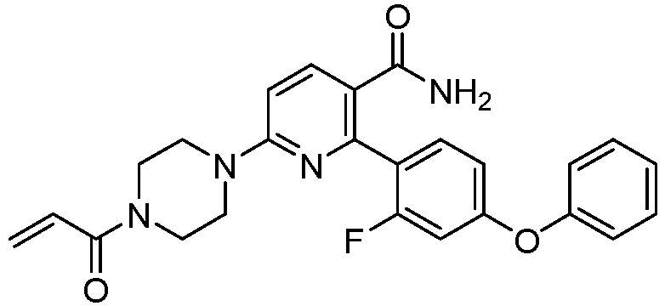
5-(1-akriloilpiperidin-4-il)-4’-fenoksibifenil-2-karboksamido;
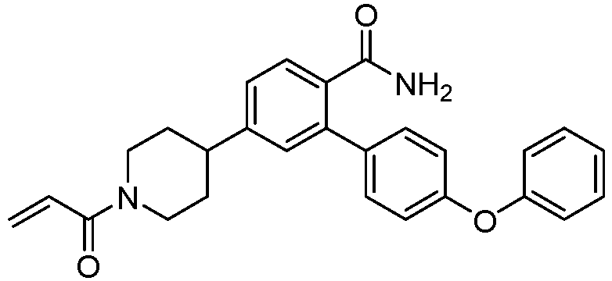
5-(4-akriloilpiperazin-1-il)-4’-fenoksibifenil-2-karboksamido;
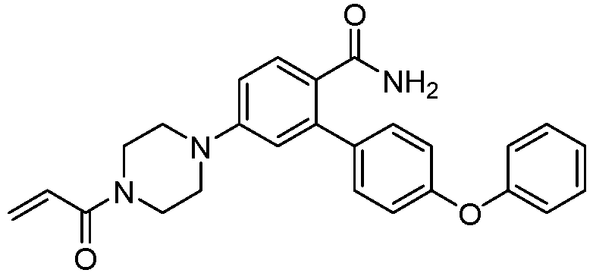
2-(4-fenoksifenil)-6-(4-(vinilsulfonil) piperazin-1-il) nikotinamido;
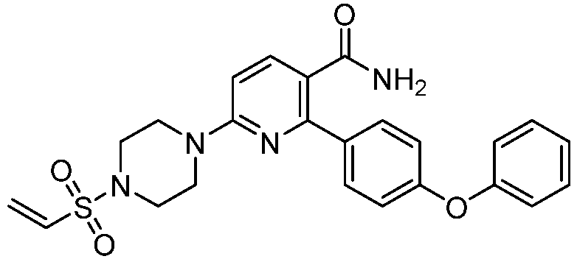
2-(4-fenoksifenil)-6-(1-(vinilsulfonil) piperidin-4-il) nikotinamido;
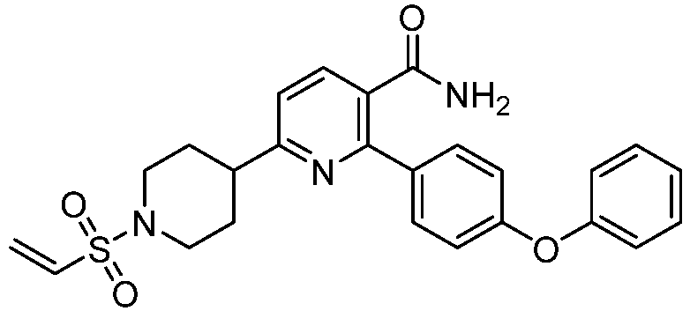
arba jo farmaciniu požiūriu priimtinos druskos.

2. Junginys pagal 1 punktą, kuris yra
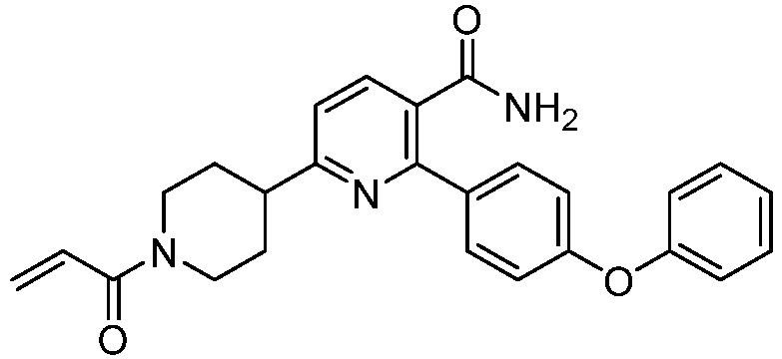
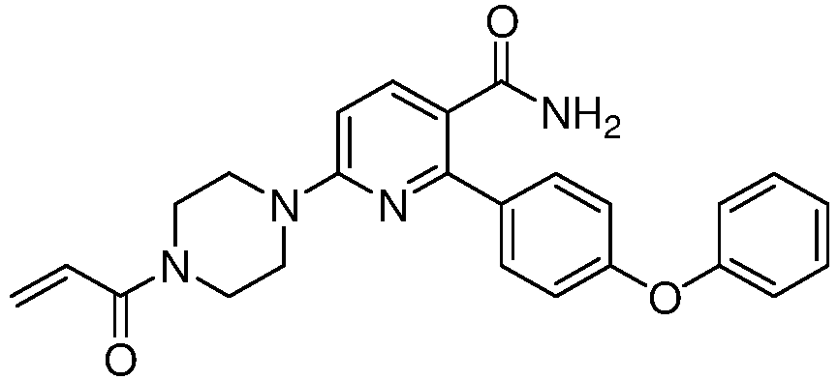
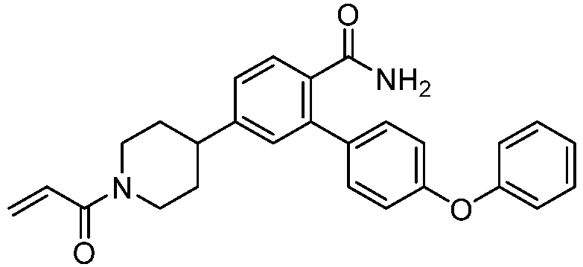
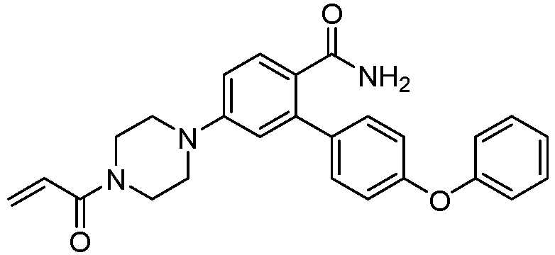
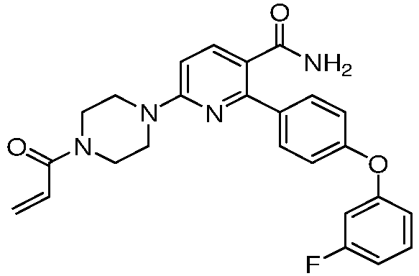
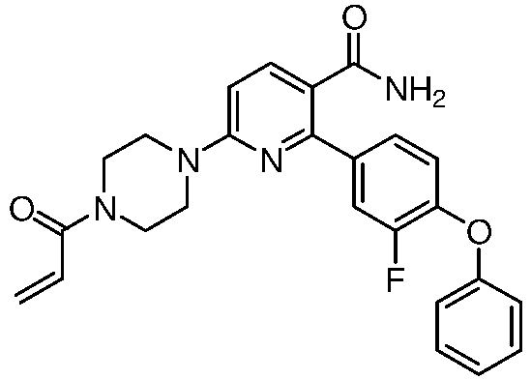
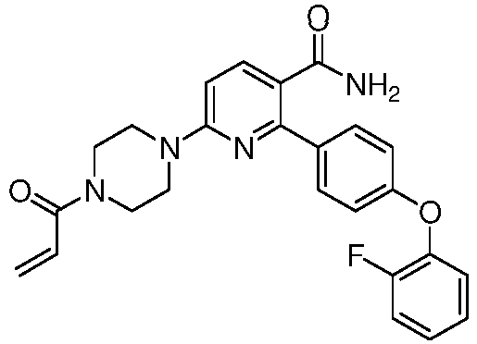
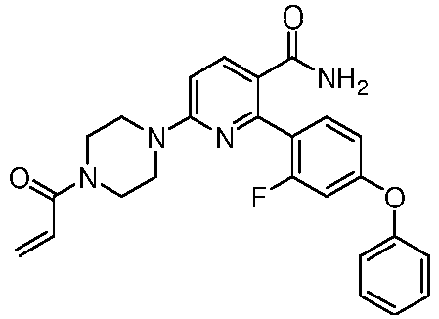
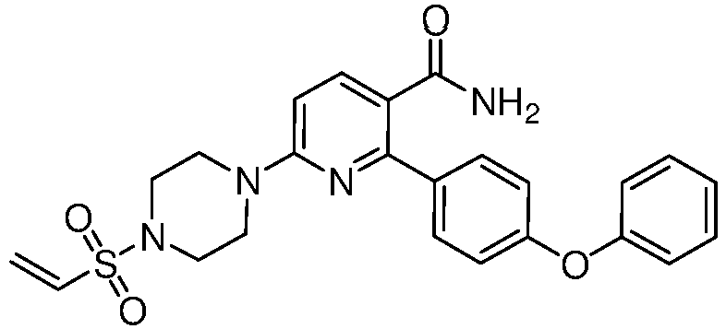
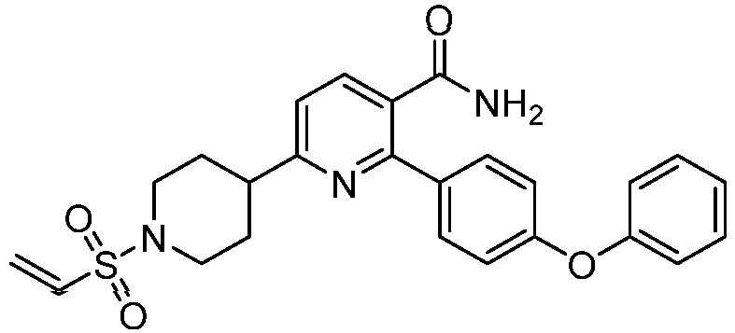

3. Farmacinė kompozicija, apimanti junginį pagal 1 arba 2 punktą arba jo farmaciniu požiūriu priimtiną druską.

4. Farmacinė kompozicija, skirta naudoti vėžio, lėtinio uždegimo ar autoimuninės ligos gydymui žinduolyje, apimanti junginį pagal 1 arba 2 punktą arba jo farmaciniu požiūriu priimtiną druską.

